“ QUYỂN SÁCH TÂY NGUYÊN”
:Xin chào các bé, hôm nay cô Loan xin mời các bé đến với vùng đất nhiều nắng, nhiều gió nhưng đầy thơ mộng, đó là một vùng đất vẫn còn hoang sơ với những con đường đất đỏ dài tít tắp. Nhưng chính điều này biến thiên nhiên nơi đây trở nên thú vị. Vùng đất Tây Nguyên hiện lên với núi rừng bạt ngàn, những ngôi nhà nằm đưới sườn đồi hay lấp ló bên những dãy ruộng bật thang ngút ngàn.
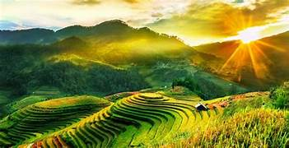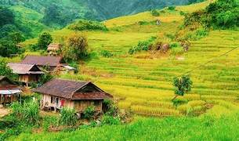
Nguyên cũng mang trong mình một không gian đầy sử thi hào hùng gắn liên với chàng tù trường Đam San mạnh mẽ, dũng cảm, oai hùng. Một không gian văn hóa đậm đà bản sắc được cả thế giới công nhận. Đến Tây Nguyên để được cưỡi voi ngắm nhìn núi rừng, buôn làng.

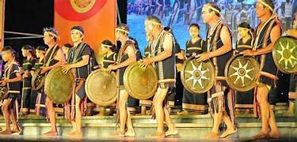
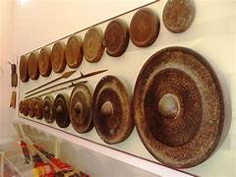

Hòa mình vào không gian lễ hội Cồng chiêng náo nhiệt, vang vọng. Đến nhà Rông và ăn các món ăn của người dân nơi đây, hay đơn gian chỉ là quầy quần ngồi bên đống lửa và nghe già làng kể lại những câu chuyên từ ngày xưa
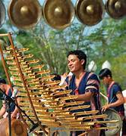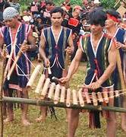

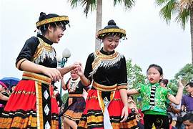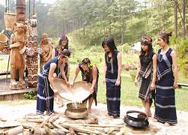
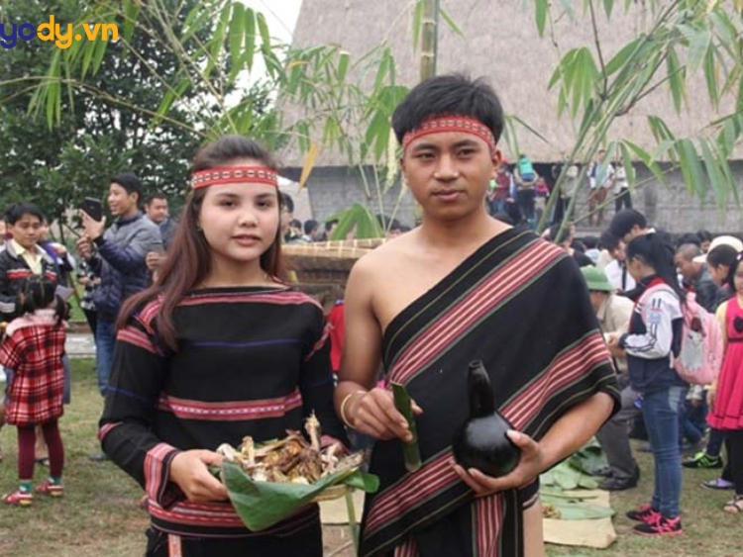
Nhắc đến Tây




